Сведения о депутатах Совета депутатов муниципального округа Братеево

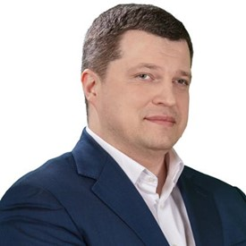 | Власенко Антон Юрьевич  • 10.04.1984 г.р.  • Место проживания: город Москва, район Братеево  • Образование высшее, менеджмент  • Глава муниципального округа Братеево  • Муниципальный округ Братеево, глава  • Избирательный округ № 2  • Выдвинут Московским городским отделением ВПП «Единая Россия»  • член политической партии «Единая Россия»  • 45,43% (4 931)
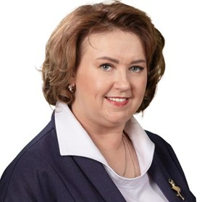 | Белоусова Ольга Андреевна  • 01.04.1979 г.р.  • Место проживания: город Москва, район Чертаново Южное  • Образование высшее, педагогическое  • ГБОУ города Москвы «Школа № 1998 «Лукоморье», директор  • Избирательный округ № 1  • Выдвинута Московским городским отделением ВПП «Единая Россия»  • член политической партии «Единая Россия»  46,85% (4 969)
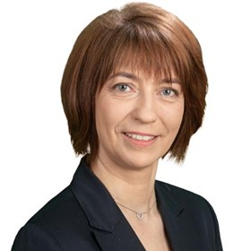 | Гонцова Ирина Борисовна  • 29.04.1971 г.р.  • Место проживания: город Москва, район Братеево  • Образование высшее, социальная работа  • ГБУ «Мой социальный помощник», руководитель службы  • Избирательный округ № 1  • Выдвинута Московским городским отделением ВПП «Единая Россия»  • член политической партии «Единая Россия»  35,77% (3 794)
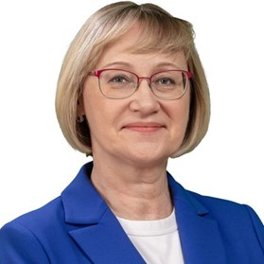 | Коростиленко Елена Алексеевна  • 25.06.1964 г.р.  • Место проживания: Москва, район Братеево  • Образование высшее, медицинское  • ГБУЗ г. Москвы «Городская поликлиника №210 Департамента здравоохранения города Москвы», заведующий филиалом № 1  • Избирательный округ № 1  • Выдвинута Московским городским отделением ВПП «Единая Россия»  • член политической партии «Единая Россия»  40,44% (4 290)
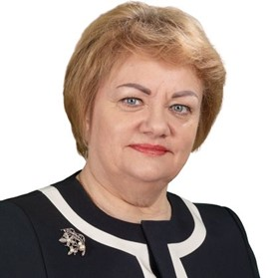 | Уколова Елена Васильевна  • 10.05.1964 г.р.  • Место проживания: город Москва, Останкинский район  • Образование высшее, педагогическое  • ГБОУ г. Москвы «Школа № 1034 имени Героя Советского Союза В.В. Маркина", директор  • Избирательный округ № 1  • Выдвинута Московским городским отделением ВПП «Единая Россия»  • член политической партии «Единая Россия»  43,87% (4 653)
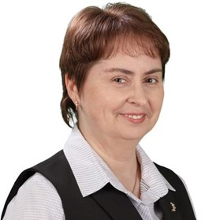 | Чинилина Ирина Викторовна  • 08.04.1971 г.р.  • Место проживания: город Москва, район Братеево  • Образование высшее, педагогическое  • ГБОУ г. Москвы "Школа № 1034 имени Героя Советского Союза В.В. Маркина", заместитель директора  • Избирательный округ № 1  • Выдвинута Московским городским отделением ВПП «Единая Россия»  • член политической партии «Единая Россия»  34,86% (3698)
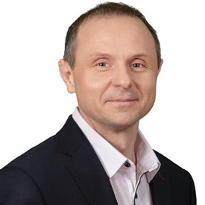 | Волков Дмитрий Александрович  • 19.11.1977 г.р.  • Место проживания: город Москва, район Братеево  • Образование высшее, экономическое  • ГБОУ г. Москвы «Школа № 867», заместитель директора  • Избирательный округ № 2  • Выдвинут Московским городским отделением ВПП «Единая Россия»  • член политической партии «Единая Россия»  48,02% (5 213)
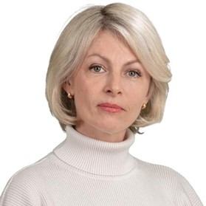 | Вольская Анна Львовна  • 18.08.1971 г.р.  • Место проживания: город Москва, район Орехово-Борисово Северное  • Образование высшее, социальная работа  • ГБУ Досугово-спортивный центр «Мир молодых», заместитель директора по связям с общественностью  • Избирательный округ № 2  • Выдвинута Московским городским отделением ВПП «Единая Россия»  • член политической партии «Единая Россия»  44,71% (4 853)
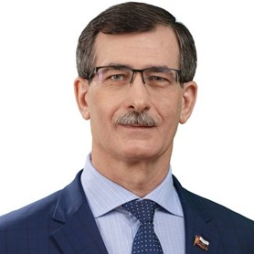 | Cерегин Александр Викторович  • 13.06.1963 г.р.  • Место проживания: город Москва, район Братеево  • Образование высшее, юридическое, техническое  • пенсионер  •€ € €Избирательный округ № 2  •€ € €Выдвинут Московским городским отделением ВПП «Единая Россия»  •€ € €€член политической партии «Единая Россия»  •€ € €39,39% (4 276)
Сотрудники аппарата Совета депутатов муниципального округа Братеево

№ | Наименование должности | Фамилия  Имя  Отчество | Номер телефона | Номер кабинета
1. | Начальник организационного отдела | Борисова Анна Олеговна | 8 (495) 779-98-84 | 3
2. | Главный бухгалтер-начальник финансово-юридического отдела | Завиркина Галина Борисовна | 8 (495) 779-98-84 | 4
3. | Советник | Карпова Ирина Александровна | 8 (495) 779-98-84 | 3
4. | Советник | Зотикова Мария Андреевна | 8 (495) 779-98-84 | 2

